Martin Schmitz - Susanne Popp
(Université d’Augsbourg)
«Une borne de reconnaissance à l’époque d’airain»
La construction et le cloutage de la «Colonne de défense» d’Augsbourg

I. Introduction
Environ quatre-vingt-dix années après la fin de la Première Guerre mondiale, un plus large public en Allemagne a pris conscience de la mémoire de cette guerre. À la différence des États victorieux, la France et la Grande Bretagne, où la culture de mémoire et de fêtes à propos de la « Grande Guerre » tient une place énorme, en Allemagne par contre, cette guerre s’est trouvée pendant longtemps à l’ombre de la Deuxième Guerre mondiale, malgré le fait que dans la plupart des communes se trouvent encore des traces du premier conflit global, de la « la grande catastrophe fondatrice de l'histoire du XXe siècle ». Dans pratiquement toutes les villes et communes se trouvent soit des monuments aux morts de la guerre ou au moins des plaques commémoratives, sur lesquelles on trouve inscrits les noms des morts de la guerre. À côté de ces traces évidentes de la Première Guerre mondiale, on en trouve de plus subtiles, comme des noms de rues ou d’écoles. Pour citer quelques exemples : à Trèves aujourd’hui, un lycée porte encore le nom de Paul von Hindenburg, à Augsbourg, c’est une rue qui porte le nom du commandant bien connu d’un sous-marin, mort en 1915, Otto Weddingen.

Comme la « Grande Guerre » a laissé tant de traces, cela offre aux enseignants la possibilité d’effectuer, en traitant le grand thème de la Première Guerre mondiale, une recherche sur des traces locales. Par exemple, cette étude offre en conséquence une analyse d’un monument local d’Augsbourg, ladite « Wehrsäule » («la colonne de défense»). Il s’agit d’un exemple d’un «emblème de guerre » ainsi appelé, érigé pendant la « Grande Guerre » dans beaucoup de villes, mais aussi dans des communes plus petites et même dans des villages. Cette étude a l’intention explicite d’encourager l’étude de ce phénomène et du système du cloutage sur le terrain local.

L’objectif de cette étude est de présenter une vue d’ensemble de la présentation, dans son contexte, de la « colonne de défense » ainsi que, à l’aide de photographies et de sources littéraires, de l’exposé des ressources qui permettent d’arriver à une approche indépendante du sujet, afin de déboucher par exemple sur la conception d’un cours à l’école.
Cette étude se divise en trois parties : dans la partie A est expliqué en général le système de cloutage.
Dans la partie B seront expliqués la construction de la colonne ainsi que le succès du cloutage. Il s’y ajoute une description exacte de la colonne avec le but de comprendre son symbolisme et ses objectifs. Ajoutons à cela comment la colonne a été acceptée par la population d’Augsbourg et si elle a pu trouver sa place dans la culture de mémoire de la ville. Dans la partie C on trouvera des documents iconographiques sélectionnés.

Partie A: La construction de la ‘colonne de défense’ d’Augsbourg dans le contexte de ’cloutages’ à l’intérieur du «Reich» (empire allemand).

Au moment de la décision du Conseil municipal de la ville d’Augsbourg fin juillet 1915 d’ériger également dans la capitale souabe une « colonne de mémoire de la guerre », ce fut une réaction à un phénomène qui existait en grande partie de la même manière dans les deux empires, l’austro-hongrois comme l’allemand : lesdits « cloutages ». Cette manière particulière de mobilisation du front arrière s’était répandue en partant du « soldat de fer », clouté à Vienne, de façon rapide. Des cloutages se réalisèrent également en Allemagne comme dans l’empire austro-hongrois jusqu’à la fin de la guerre, leur apogée se limitant cependant entre mars 1915 et juin 1916. Puis la tendance alla très fort décroissant.

Comme première ville allemande, c’était Darmstadt qui cloutait, déjà fin avril 1915, donc deux mois seulement après et se référant à l’exemple viennois, « sa » « croix de fer ». Particulièrement le cloutage à Darmstadt avait donné le signal décisif aux autres villes allemandes – entre autres à Augsbourg - d’initier également des cloutages. L’idée fondamentale était que des représentations de symboles en bois soient cloutées.
Selon le matériel utilisé, il fallait payer une certaine somme d’argent. Dans quelques communes, comme ce fut aussi le cas à Augsbourg, ce n’était pas le matériel du clou qui était décisif pour le prix, mais la place où le clou était enfoncé dans l’objet.

Par le moyen des cloutages on poursuivait deux objectifs : d’un côté on envisageait, à l’aide de la vente des clous, de trouver des moyens financiers au profit des blessés de la commune. De l’autre côté ces «emblèmes de la guerre» avaient comme but la mémoire de la guerre elle-même et « ainsi créer un symbole de l’amour pour un sacrifice du peuple et une action en vue du maintien du souvenir du temps présent »

La construction avait donc une double intention : par le biais de l’appel à la bienfaisance et de l’engagement de la population, les communes essayaient de recevoir des moyens financiers pour mieux s’occuper des victimes de la guerre. En même temps ce « don de clou » servait à hausser l’ambiance du front de l’arrière et à mieux faire apparaître « l’union de la nation », solennellement promise et ainsi de concrétiser ouvertement la « communauté du peuple »

A côté de l’objectif caritatif, cela prenait tout à fait une fonction de propagande. Les deux sont donc à voir dans le même contexte comme toutes les autres activités du front arrière qui allaient dans le sens du renforcement de la capacité de tenir, du sacrifice et du regard tourné vers la victoire.

Sa fonction à l’intérieur de la «propagande de tenir ferme » devient claire, surtout par le fait que dans les communes en question ce n’est pas seulement l’emblème de la guerre (« Kriegswahrzeichen ») en soi qui avait fait la propagande de la «fermeté» de manière symbolique, mais c’est le fait que son inauguration avait été célébrée et discutée dans la presse, ce qui augmentait de façon énorme sa valeur de propagande. C’est surtout la presse «fidèle au gouvernement» qui, en faisant des relations de cloutages, avait refait l’appel à être prêt à faire des dons en le combinant avec la promesse de «tenir jusqu’au bout» et de ne pas «faiblir».

Aux effets du cloutage s’ajoutaient deux aspects : d’un côté, on suggérait à la population que le cloutage, accompli à l’intérieur du pays, aurait des conséquences directes sur le front, que ceux qui restaient à l’intérieur de la patrie, « s’ils continuaient à offrir leurs dons, auraient la chance de participer directement à la victoire au front. Plus courageux ils seraient, plus durs comme fer ils seraient, plus invincibles, plus ils renforceraient les objets en bois à chaque coup de marteau, plus solidement le cercle de fer engloberait symboliquement la patrie et le front, alors, plus grande apparaîtrait la sécurité de l’Empire face à ses ennemis »

En outre, les cloutages étaient perçus comme moyen adéquat de cacher les fissures dans le système social de l’empire, devenues de plus en plus larges à cause des charges financières supportées par la population. Par le biais des cloutages on semblait avoir trouvé un moyen de renforcer la volonté de tenir et de faire revivre « l’esprit de 1914 » si souvent évoqué.

A côté des fonctions citées plus haut, dans beaucoup de communes il existait aussi un mélange de l’utilisation du cloutage et de la mémoire due aux morts de la guerre. Comme les institutions de l’État préféraient la réalisation de monuments aux morts seulement après la guerre, et que dans la plupart des communes le désir d’avoir ces monuments était fort répandu, il était possible de se servir de ces emblèmes de guerre au moins temporairement.

Partie B: «La Colonne de défense » d’Augsbourg
  - La construction de la colonne et le succès du cloutage
Nous avons déjà mentionné que la décision de la Ville d’Augsbourg d’ériger un «signe de la mémoire de la guerre » par le biais du cloutage était considérée dans le contexte d’une « vague de cloutages » à l’intérieur du Reich. Constatons qu’on était surtout encouragé par l’exemple de Darmstadt, ce qui est prouvé par des extraits de journaux qui s’y réfèrent, figurant dans les documents sur la colonne dans les archives communales.
Grâce à la construction de la colonne, on avait envisagé premièrement « un signe de mémoire de la Grande Guerre », d’un autre côté cela devait donner « forme à une action doublée d’un acte de bienfaisance au bénéfice de l’assistance communale en temps de guerre ».

Pour ériger le „signe de mémoire“, on avait choisi comme lieu le « Marché aux poissons » entre l’hôtel de ville et la tour de Perlach, donc une des places les plus représentatives d’Augsbourg. La maquette de ce qu’on avait décidé pour l’ «emblème de mémoire » représente une colonne avec une figure d’un Germain tenant un bouclier en forme de goutte d'eau renversée. L’armure du guerrier montre, lui, l’aigle de l’empire et devait servir pour les cloutages.. Au début, on s’était décidé sur un budget d’environ 10.000 Marks, payés par la commune, qui provenaient des moyens dont disposait l’assistance communale.
Mais le financement décidé fut remplacé bientôt de manière positive, du fait que cinq citoyens fortunés d’Augsbourg s’étaient déclarés prêts à prendre en charge la somme nécessaire et à faire un don pour la colonne. La somme offerte de 12.500 Marks dépassait en fait les frais prévus pour la colonne. C’était évidemment un avantage, puisque la somme recueillie dépassait les coûts envisagés.
Comme date de l’inauguration de la colonne, la ville et les artistes s’étaient dès le début mis d’accord sur le 15 novembre 1915. Mais la construction de la colonne, dès le départ, ne se trouvait pas du tout sous de bons auspices. Son inauguration et le cloutage qui devait s’ensuivre étaient sans cesse différés. L’inauguration eut finalement lieu le 16 juillet 1916 – donc une année après la décision de sa construction ! Mais quelles étaient les raisons de ce retard tant critiqué par la presse ? Primo, la construction de la colonne avait duré plus longtemps que prévu. De plus, des querelles d’origine bureaucratique avaient freiné son inauguration.

En outre, la ville avait, pour des raisons compréhensibles, hésité à commencer le cloutage, car « on avait déjà utilisé d’autres moyens de recueillir des dons en organisant précédemment des journées de ‘remerciement’, de ‘sacrifice’, de ‘tabac’ et de ‘laine’ comme on les avait appelées en particulier » et on avait décidé de ne plus soumettre la population à des charges supplémentaires. L’arrière-pensée était bien entendu la crainte qu’une population tellement sollicitée financièrement participe moins au cloutage et que la commune reçoive donc moins de moyens financiers que prévu. En fait, le résultat financier du cloutage était resté ambivalent. On avait pu encaisser 56 757, 30 Marks, dont un dixième devait être défalqué au profit de la «Fondation nationale pour les familles des morts de la guerre », mais en réalité, environ 50 000 Marks au profit du « fonds local pour les survivants et invalides de guerre ». Que le résultat réalisé n’ait pas été entièrement satisfaisant, on peut le comprendre grâce au questionnaire auquel la ville avait répondu à la demande de l’écrivain Waldemar Haefner-Hainen. Celui-ci avait envisagé de publier un livre intitulé „Wahrzeichen des Opfersinns aus Deutschlands grösster Zeit“ – « Symboles de l’esprit de sacrifice pendant l’époque la plus grande en Allemagne » et avait ainsi envoyé des questionnaires aux communes ayant pratiqué des cloutages.

Dans ces questionnaires avaient été posées des questions également sur les « résultats finalement obtenus par le cloutage ». En y répondant, la ville avait donné l’information de 80 000 Marks, donc presque 30 000 Marks de plus que dans le budget officiel.

Il semble qu’on n’estimait pas les recettes obtenues par le biais des cloutages comme satisfaisantes en les comparant avec celles d’autres communes, ce qui aboutissait à une action de « correction par le haut » des résultats réels. La preuve finale que le cloutage avait moins de succès que l’avait prévu la commune peut être trouvée dans le fait que le bouclier impérial qui servait comme objet pour les clous n’était toujours pas entièrement clouté à la fin de l’année 1919. On aurait dû avoir besoin de 12 500 Marks pour terminer l’action d’après les estimations de la trésorerie communale. En plus, il fallait constater que «d’après la situation on ne pourrait pas compter sur des rentrées financières considérables».

Finalement, la ville en tira les conséquences et ordonna à ‘l’école de l’artisanat’, « d’ajouter dans les parties encore vides du ‘ bouclier’ les clous manquants ».

Dans des documents de la trésorerie communale, on peut encore trouver les faits suivants et d’autres informations intéressantes : quelles sommes on avait pu recueillir et à quelle époque ; relevons dans ce contexte que c’est seulement pendant la deuxième partie de l’année 1916, donc très proche de l’inauguration de la colonne, que des moyens importants, donc 51 000 Marks, avaient été recueillis. Après cette date, des sommes plus importantes n’étaient plus obtenues comme dons.
Mais ce n’était pas la date toujours changeante de l’inauguration de la «colonne de défense» et le résultat financier du cloutage qui avaient causé à Augsbourg une frustration remarquable. La forme de la «colonne de défense» également avait suscité, dès le début, de l’antipathie. Après avoir entendu déjà en septembre 1915 comment serait la l’apparence du monument, le journal « Augsburger Neueste Zeitung » avait constaté :
« Les particularités dévoilées lors d’une séance antérieure du Conseil municipal sur l’apparence et l’équipement de la colonne de Roland qui sera érigée à Augsbourg n’ont pas pu impressionner beaucoup d’habitants de la ville.
Dès lors, on fait la proposition de prêter à la statue du guerrier germanique ou de Roland au moins les traits de notre Hindenburg. La réalisation de cette proposition serait acceptée avec sympathie par la population, tout le monument y gagnerait sans doute de l’importance et pourrait aussi susciter une réconciliation avec le plan et l’esquisse ».

Sous l’aspect de la critique générale, il n’est pas étonnant que le nom lui- même de l’ «emblème de la guerre » ait été longtemps contesté. Comme mentionné dans le passage cité plus haut, déjà au début, la construction de la statue du Germain fut comparée avec le personnage de Roland. Dans l’acception populaire, cette association est restée sous le nom moins attirant de « Roland furieux » - « Rasender Roland ». A cause de cela, le journal « Augsburger Allgemeine » avait proposé de son côté quelques propositions pour trouver un nom, avec le résultat qu’on ne parlait plus désormais dans la presse et dans des déclarations officielles que tout simplement de la « Wehrsäule – Colonne de défense».

  - La cérémonie d’inauguration de la «colonne de défense»
La critique concernant la date de l’inauguration de l’emblème de la guerre, de son apparence et de son nom n’avait pas été positive : la cérémonie officielle de son dévoilement, à laquelle la Princesse Wiltrud de Bavière avait participé en sa fonction d’invitée d’honneur, n’était pas non plus épargnée par les controverses. Pendant que le journal Augsburger Neueste Nachrichten, fidèle au gouvernement, essayait d’expliquer avec insistance que la cérémonie était « humble et simple » et avait « écarté tout ce qui aurait pu rappeler des cérémonies pompeuses et un air de fête », la Schwäbische Volkszeitung, dans son article à l’occasion de l’inauguration de la colonne de défense l’avait précisément contredit :

Le dévoilement de l’homme de pierre au Marché aux Poissons dont le choix du nom final est encore l’objet de discussions sans fin, et le cloutage du bouclier impérial à la Place de l’Hôtel de ville, ont été réalisés hier suivant le programme, après avoir surmonté de nombreuses difficultés et un retard des mois durant. En ce qui concerne la nécessité ou l’utilité d’un tel faste lors de telles actions, en ce qui concerne également tout le tamtam utilisé en vue de leur réussite, il n’y a qu’une idée dans toute la population : c’est superflu et en pleine contradiction avec la gravité de l’époque actuelle.

La Volkszeitung s’était notamment échauffé en notant qu’à cause de la visite de la Princesse, les activités normales de la gare centrale d’Augsbourg avaient été sensiblement dérangées. La conséquence était « qu’un train sanitaire avec de nombreux soldats venant du front de l’ouest, presque tous grièvement blessés», avait été bloqué.

Le journal Schwäbische Volkszeitung n’était pas resté le seul à critiquer la cérémonie du dévoilement. Les députés de la ville également s’étaient plaints de cette « mise en scène pompeuse du cloutage ». Par contre, le Comité chargé d’organiser l’inauguration s’est défendu sérieusement. Dans sa prise de position il a insisté sur le fait que « le dévoilement s’est déroulé de manière simple, mais pas moins festive que dans d’autres villes ». En même temps, il ajoutait qu’on avait été surtout économe en ce qui concerne les dépenses qui étaient pratiquement à zéro. On devait garder un équilibre, puisque d’un côté la cérémonie ne devait pas coûter beaucoup, et que de l’autre côté, «vu que l’objectif principal de toute la mise en scène [...] était d’alimenter le fonds local pour les veuves et orphelins de guerre et les grands invalides de guerre avec des moyens relativement élevés » on était obligé de façonner « la cérémonie pour le public de manière attirante et stimulante ». Cette déclaration finissait de manière tonique disant que « le Comité était entièrement conscient de la gravité du temps et l’avait prise au sérieux » et que «de cette conscience était né l’emblème, dont les fonds récoltés participeront à guérir des blessures ».

Ces descriptions prouvent de manière impressionnante l’existence d’une extrême sensibilité au « front de l’arrière » déjà dans la moitié de l’année 1916. Devant un nombre toujours grandissant de victimes et la situation extrêmement difficile du ravitaillement du pays à cause du blocus naval anglais, on ne pouvait guère imposer beaucoup de cérémonies « à caractère pompeux » à la population. À plus forte raison, l’administration communale s’était vue obligée d’agir contre de telles accusations, surtout lorsqu’il s’agissait du fait que le cloutage avait comme objectif de stimuler et de rassembler la « communauté du peuple », malgré l’aspect négatif des jugements critiques. Afin de pouvoir estimer l’efficacité attendue du cloutage, il faut cependant analyser les diplômes qui sont exposés à Augsbourg et qui avaient été remis aux « donateurs de clous ». Sur ces documents il était stipulé officiellement que ladite personne « avait fait un don en forme d’un clou », en analogie avec la colonne de défense, qui, selon le maire était « un symbole de mémoire pour les générations futures qui, jouissant des fruits du combat, devraient se souvenir toujours et toujours de la fureur de l’embrasement mondial » . Le diplôme servirait dans le futur comme preuve que son possesseur avait rempli, lors de cette « époque d’airain », son « devoir patriotique »

Rappelons encore une fois que la fonction de la colonne de défense et du cloutage était la propagande en vue de tenir ferme. Lors de la cérémonie surtout, on offrait la chance de jumeler l’appel à un don d’utilité publique et l’appel à « tenir ferme ». Dans les Augsburger Neueste Nachrichten surtout se trouvent des articles de presse, dont nous en citons deux à titre d’exemple. Dans un article du 16 juin précédant le cloutage, on peut lire à ce sujet :
« [..] On peut espérer à Augsbourg que la volonté de sacrifice ne faiblira pas, mais qu’on se servira de l’occasion, avec feu et grandeur, pour agir à nouveau en faveur d’une grande cause. Le succès qu’aura le cloutage du bouclier de notre colonne de défense sera plus important comme indicateur de l’ambiance à l’intérieur du pays, de la volonté durable et indéfectible de la population de tenir ferme et de ne pas céder.
Dehors, au front, les camarades (« Volksgenossen ») donnent d’avantage que ce que l’homme seul ici est capable de sortir de sa poche. Le premier devoir de reconnaissance à l’égard de nos héros qui font de terribles sacrifices, est que chacun apporte sa contribution à l’intérieur de la patrie, selon ses possibilités, et réponde avec ferveur à ce qu’on lui demande. Toujours et toujours jusqu’au jour où les cloches de la paix commenceront à sonner.
Le jour où le mot « paix » retentira sur toutes les lèvres sera plus proche grâce à la démonstration de notre moral, toujours prêt à des sacrifices et jamais sur le chemin du découragement. Que chacun fasse son devoir»

Immédiatement après le dévoilement de la colonne de défense, un article avec un contenu similaire avait été publié.
« L’époque dans laquelle nous vivons, ressemble à du fer, elle est tellement grave que chacun de nous est certainement loin de penser à « faire la fête ». Quelques cœurs ont perdu ce qu’ils avaient de plus cher dans leur vie, ce qui pour eux représentait la joie, le bonheur et le désir ardent, pour ainsi dire la réalisation de leur vie. Et en plus des évènements terribles qui nous ont bouleversés, ce sont des privations et souvent même la misère dans le quotidien de notre vie.
Ce moment que nous vivons maintenant est important et grave, influencés que nous sommes par la prise de conscience qu’il faut tenir et qu’il faut tenir jusqu’au bout. C’est le danger d’un affaiblissement, « le danger de la médiocrité » qui pourrait nous menacer. Mais cela ne doit pas nous menacer. Et si nous le combattons il ne devrait pas nous écraser. […]
Pour obtenir cette paix, tout héroïsme des braves au front reste insuffisant. Cela nécessite aussi une ferme volonté de tous ceux qui sont restés chez eux, une unanimité, une conscience qui ne faiblira jamais, une volonté et une conviction de devoir faire des sacrifices. […]
La Colonne de défense sur le Marché aux poissons nous le rappelle à nouveau. Que le jour de son inauguration soit comme un grand son de cloche à travers toutes les rues de la ville, frappant les cœurs, nous saisissant avec force, rappelant à nous tous que des cœurs et des mains s’ouvrent pour lutter contre la misère et l’affliction qui dans cette guerre pourraient menacer certains de nos concitoyens (« Volksgenossen »), les isoler et les affaiblir, pour remercier ceux qui nous ont fait cadeau de si pénibles sacrifices. […] »

Remarquons le caractère frappant dans les deux articles qui a opposé l’engagement au front à celui de l’intérieur. L’argumentation des auteurs vise à exercer une pression morale sur la population de l’intérieur en rappelant sans cesse les sacrifices des soldats. En comparant la lourde misère matérielle du pays avec la vie aux fronts, la vie de ceux qui sont restés chez eux semble privilégiée, pour la simple raison qu’aucun des sacrifices qu’on exige d’eux n’est pas fort important. En conséquence, grâce à ce type d’arguments, le nouveau caractère total de la guerre devient nettement visible. Le combat au front n’apparaît plus comme seul facteur décisif pour la victoire ou la défaite, mais il dépend de la prestation du front de l’arrière. Pour l’exprimer à la manière des Augsburger Neuesten Nachrichten: «Pour obtenir pour nous cette paix, tout l’héroïsme des braves au front ne suffit pas, mais il faut aussi la ferme volonté de tous qui sont restés chez eux, leur confiance indéfectible et leur volonté stoïque de participer aux sacrifices » .

Les outrances d’une telle mentalité se montrent par un exemple pris dans le contexte de l’inauguration de la ‘colonne de défense’. Les députés de la commune s’étaient plaints de manière massive auprès de l’inspecteur de l’enseignement de la ville (Stadtschulkommissär) que des enfants semblaient avoir été mis sous pression par leurs enseignants à cause du cloutage à venir. L’inspecteur a contesté ce reproche à savoir que « des enseignants avaient exercé une certaine pression sur des élèves pour exiger d’eux l’apport de quelque argent lors du cloutage ». Mais ceci démontre de nouveau clairement que les tensions au ‘front de l’arrière’ et sur la population allaient croissant.

2.3: L’apparence et le symbolisme de la Colonne de défense
L’impact qu’on avait ainsi escompté en érigeant un «emblème de guerre » à Augsbourg, à savoir toucher le moral de la population, était bien entendu en corrélation avec son apparence. C’est pourquoi nous voulons brièvement décrire son apparence avec précision de même que son symbolisme.

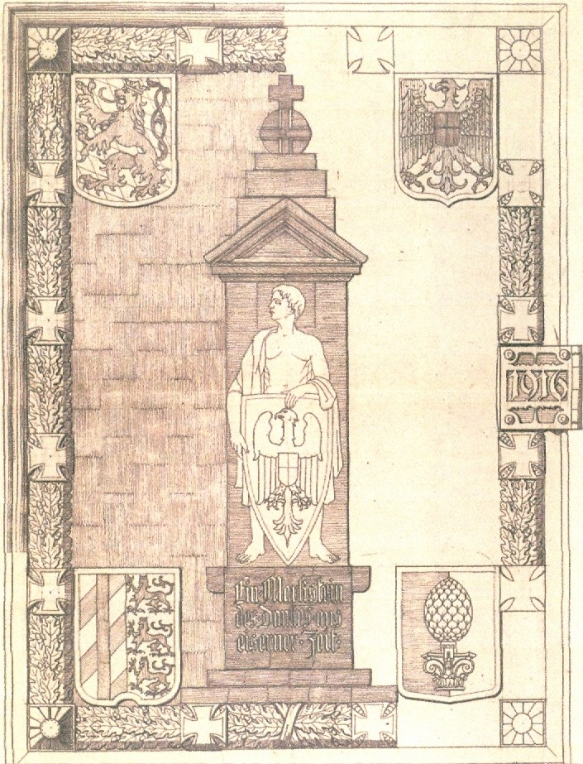
Figure I / partie B: esquisse de la Colonne de défense
(StadtA, Bestand 45/1274)
La colonne porte comme statue principale un guerrier germain, nu et musclé, portant un grand bouclier en forme de goutte d'eau renversée, paré d’un grand aigle impérial. Cette personne doit symboliser le Roland de l’épopée héroïque germanique. De manière globale, les emprunts à la mythologie germanique pour réaliser des emblèmes de guerre bénéficiaient d’une popularité énorme en Allemagne. Ils faisaient l’appel au « héros martial, se battant en même temps de manière noble, mais apparaissant invincible. L’ennemi, lui, est jugé comme un agresseur coupable, comme un adversaire jaloux de la réussite allemande ».

Des exemples d’emprunts mythologiques sont représentés par les statues de Roland, de St. Michel et de Sigefroid (Siegfried), mais aussi par la personne de chevaliers comme le « Souabe d’airain », « l’emblème de guerre » de Stuttgart. Ce sont tous des personnages de l’histoire pré-allemande, mais tous issus de la tradition et revêtus de la sorte d’une haute valeur symbolique. Le fait de se servir d’une couverture mythologique, à caractère religieux dans le cas de St. Michel, se justifiait de manière excellente pour occulter la vision de plus en plus problématique d’une victoire des puissances de l’Europe centrale ainsi que pour répandre force et confiance, compte tenu des grandes difficultés du moment. On peut mieux expliquer la conception de la „Colonne de défense“ d’Augsbourg en observant les aspects suivants :

Le personnage mythique de Roland était le symbole de la volonté exemplaire de se sacrifier. Le Roland mythique, rendu fameux par « la Chanson de Roland », avait sacrifié sa vie pour sauver l’armée de Charlemagne. Pendant « l’époque d’airain », évoquée en permanence par la propagande et la presse, celui-ci pouvait servir d’exemple. Cette hypothèse n’est pas erronée lorsqu’on considère le personnage de Roland comme représentation symbolique du soldat allemand qui, selon l’interprétation officielle, défendait le Reich contre « un monde entier d’ennemis », dans une guerre qui lui avait été imposée.

Cette interprétation est aussi soutenue par l’inscription de la colonne, « Une borne de reconnaissance à l’époque d’airain ». Surtout que la propagande, au sens propre, « façonnait au marteau » les mots, et qu’il fallait être reconnaissant à l’armée pour son engagement ». Que le Roland porte un bouclier qui montre l’aigle impérial, convient à cette interprétation. L’aigle impérial était le symbole par excellence de l’unité du Reich. Qu’il pare un bouclier qui est seulement défensif, utilisé uniquement pour sa propre sécurité, ne peut que compléter cette image – officiellement le Reich ne fait qu’une guerre de défense.

Le personnage de Roland permet également un autre niveau d’interprétation. Depuis le moyen âge, dans les villes, des Roland ont été érigés comme témoins de la liberté civile. Le personnage de Roland passait pour un symbole des villes qui jouissaient du droit mercantile et de leur propre juridiction, en signe de leur liberté. D’un côté, le Roland d’Augsbourg faisait référence à la propre histoire communale de la ville, de l’autre, l’appartenance d’Augsbourg au Reich est explicitée à travers la composition entière de la colonne de défense, à travers les symboles de l’aigle impérial et de la pomme impériale, qui sont tous deux les symboles du pouvoir impérial.

2.4: La Colonne de défense à l’époque de l’après-guerre
Depuis le début du projet en été 1915, la „colonne de défense“ avait figuré comme objet de querelles, ce qui n’a certainement pas augmenté son attraction. Malgré cela il est certainement difficile de juger en profondeur, si et en quelle manière la colonne était acceptée par la population ou si c’est le contraire. Ce sont simplement les documents qui manquent. Mais si on accumule tous les indices disponibles, « l’emblème de la guerre » à Augsbourg semble avoir trouvé peu d’acceptation.
Pour justifier cette thèse, on peut constater que les cartes postales qui montraient la colonne n’avaient plus d’acheteurs à l’époque de l’après-guerre et la ville était prête à s’en dessaisir gratuitement pour une bonne cause. Ajoutons un autre indice : c’est le mauvais état de la colonne, surtout celui du bouclier clouté et y intégré en 1920. Dans un rapport policier de septembre 1933 il est remarqué que « le bouclier en bois, clouté avec les clous de sacrifice, du monument de « Roland » sur le Marché aux poissons montre plusieurs fissures à sa pointe inférieure. A cause de cela, un grand nombre de clous sont déjà retombés. En outre, les têtes des clous sont tellement rouillées que le piédestal du monument est devenu très brun et enlaidi par la rouille que l’eau de pluie y a déposée ». Neuf ans plus tard, le monument fut jugé comme une horreur pour les yeux à cause de ces défauts évidents. Dans une lettre de doléances dans laquelle est critiqué le mauvais état du monument, on trouve entre autres : « le bouclier est entièrement rouillé, dévalorisé par ce fait, la rouille a coulé et a strié les pierres. C’est exactement ce qu’on aperçoit de la rue principale avant même de reconnaitre le monument ».

Un autre indice montrant que la colonne n’était pas trop prisée et acceptée comme faisant partie de la physionomie urbaine peut être trouvé dans les plans tracés pour déplacer le monument. Il n’existe que des esquisses sur le nouveau lieu de la mise en place. Mais le seul fait qu’on y ait réfléchi montre l’importance relativement insignifiante de la colonne.

Quand on tire une conclusion à partir des indices cités, on peut sous-entendre que la « colonne de défense » n’a pas été excessivement regrettée par les Augsbourgeois après sa démolition en 1947, sur ordre de « l’administration pour la sauvegarde des bâtiments I pour l’entretien des monuments du Ministère d’Etat pour l’éducation – Bauunterhaltungsamtes I für Denkmalpflege des Staatsministeriums f. Unterricht und Kultur » à cause des « tendances national-socialistes et militaristes » et après sa réutilisation dans le chantier communal.

Partie C: Documents
1. Documents iconographiques

Toutes les images font partie du composant 45/1274 des Archives communales d’Augsbourg!

Image I: dépliant pour diffuser le cloutage à Augsbourg (recto et verso)

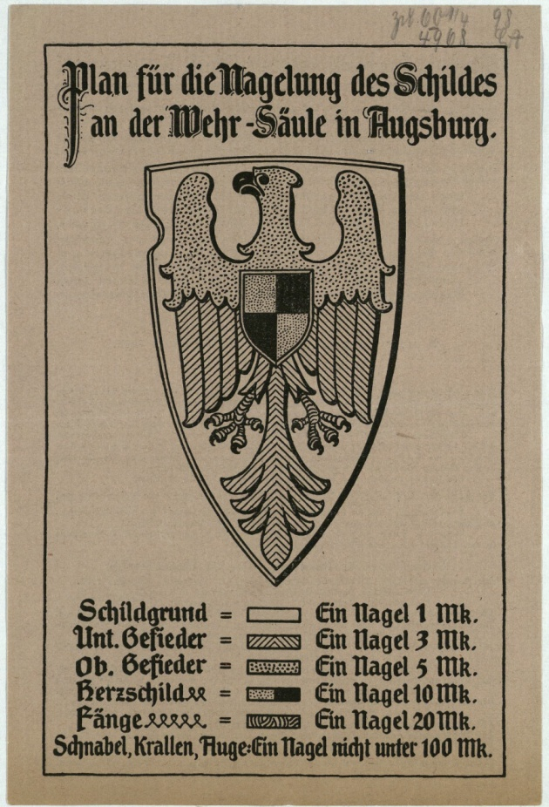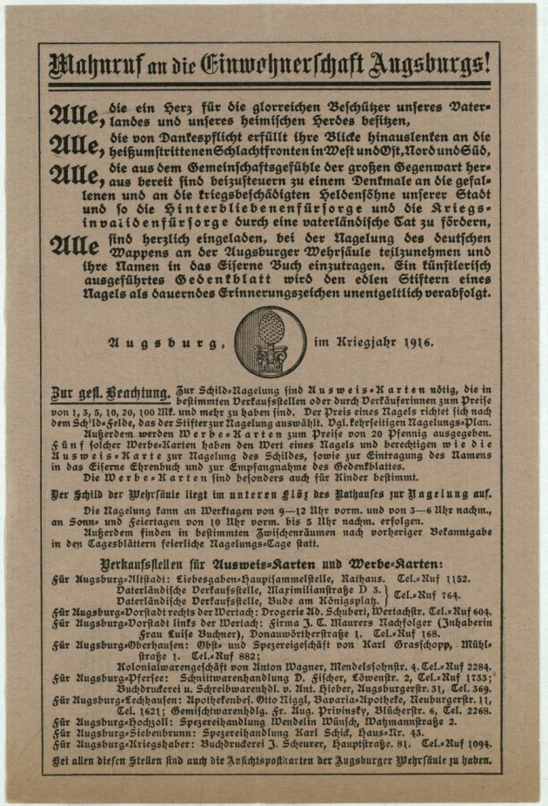

Image II: La Colonne de défense comme motif de timbre
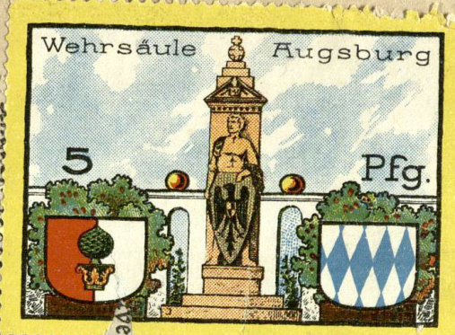

Image III: Diplôme de la Ville d’Augsbourg pour un donateur d’un clou (à gauche)
Image IV: La Colonne de défense d’Augsbourg comme motif de carte postale (à droite)

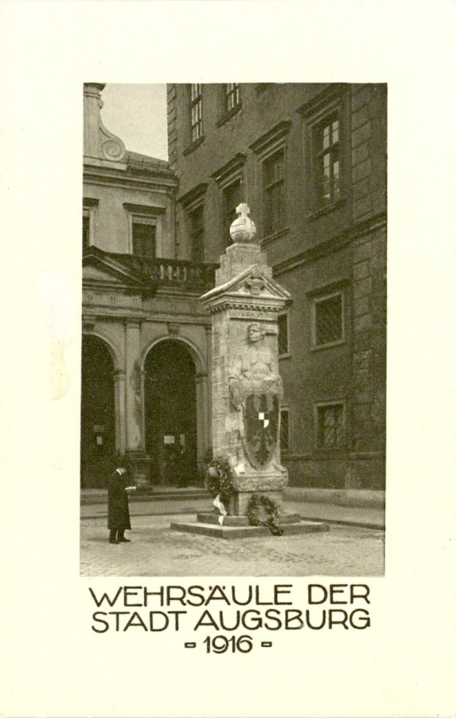

2. Documents de textes :
Document 1: Programme pour la cérémonie d’inauguration de la Colonne de défense d’Augsbourg le 2 juillet 1916
Cérémonie d’inauguration avec la princesse Wiltrud de Bavière
- 9 ½ h Messe solennelle à la Cathédrale, ensuite culte dans un Temple protestant et à la Synagogue à l’occasion de l’anniversaire de sa Majesté la Reine
- 11 ½ h Cérémonie du dévoilement solennel de la Colonne : concert du corps de musique militaire du Landsturm-Ersatz-Bataillons à Augsbourg.
- Discours de Monsieur le Maire de la Ville d’Augsbourg, K. Eh. Hofrats Ritter von Wolfram
- Dévoilement du monument
- Prologue par Hans Nagel : poèmes
- Déposition d’une couronne au nom de la ville
- Discours du Président des Associations des Vétérans et Militaires
- Discours de la présidence du corps des Députés de la ville (Dr- Hoeber)
- Chant général du peuple „Deutschland, Deutschland über alles“
- Ensuite cloutage solennel du bouclier impérial [chaque fois avec un bref discours de commémoration] au Plöz inférieur de l’Hôtel de ville en présence de Son Altesse Royale, la Princesse Wiltrud de Bavière. Pendant le cloutage, concert du corps de musique militaire du 1. Ersatz-Bataillons des. Kgl. 3. Infanterie-Regiments
- L’après-midi: Double--Concert de bienfaisance des orchestres militaires au parc communal d’Augsbourg au profit des soldats et invalides

Document 2: Extrait du discours de Monsieur le Maire à l’occasion de la cérémonie de dévoilement

Altesse Royale,
Son Altesse Royale!
Messieurs et Dames de l’assemblée très honorée ici présente!
[…]Qu’est- ce que signifie notre colonne de défense, offerte comme don par de nobles citoyens d’Augsbourg et érigée par la main artistique du professeur Albertshofer au lieu historique entre l’hôtel de ville et Perslach ?
Notre colonne de défense doit signifier :
Un signe de gratitude en pierre et survivant beaucoup de siècles pour les sacrifices énormes de biens et de sang, que nos héros sur terre, sur mer et dans les airs ont offert à la Patrie
Un signe de mémoire pour des générations futures qui sont tenues de se souvenir en permanence, en jouissant des fruits du combat, de l’horreur de l’embrasement mondial
Un signe extérieur de notre armement et de notre armée à qui nous devons les succès entretemps acquis.
Un symbole de la fidélité bavaroise et de l’appartenance inséparable à l’Empereur et à l’Empire.
Un signe de sincérité morale, avec laquelle nous nous battons dans cette guerre qui nous a été dictée sans vergogne.
Un autel de sacrifices, sur lequel nous voulons poser nos témoignages de gratitude pour la guérison des blessures reçues à l’occasion de la défense de la patrie, non seulement aujourd’hui, mais aussi dans les temps à venir et aussi longtemps qu’il faudra s’occuper de nos héros souffrants et pour les survivants des morts de la guerre.

Et c’est ainsi que je demande à Votre Altesse Royale de permettre que le voile tombe de ce nouvel emblème de la ville, que je prendrai en son nom en bonne garde.

Sur les monuments de guerre: à comparer avec Gerhard Schneider, Kriegerdenkmäler als Unterrichtsquellen, dans: Hans-Jürgen Pandel, Gerhard Schneider (Hrsg), Handbuch Medien im Geschichtsunterricht, pp..525-579; S. Behrenbeck, Zwischen Trauer und Heroisierung. Vom Umgang mit Kriegstod und Niederlage nach 1918, dans: Kriegsende 1918. Ereignis, Wirkung, Nachwirkung, édité par J. Duppler / G.P. Groß, München 1999, pp..315-339; R. Kosseleck, Kriegerdenkmale als Identitätsstiftung der Überlebenden, in: Identität, ed. O. Marquard / K. Stierle, München 1979; M. Lurz, Kriegerdenkmäler in Deutschland, Bd. 3: Weltkrieg, Bd.4: Weimarer Republik, Heidelberg 1985; J. Winter, Sites of Memory, Sites of Mourning. The Great War in European Cultural History, Cambridge 1995; Jürgen Tietz, Weltliche Heiligtümer. Anmerkung zu architektonischen Denkmälern in Deutschland nach den beiden Weltkriegen, dans Bruno Thoß / Hans-Erich Volkmann, Erster Weltkrieg-Zweiter Weltkrieg. Ein Vergleich. Krieg, Kriegserlebnis, Kriegserfahrung in Deutschland, München u.a. 2002, pp. 711-728.
Gerhard Schneider, Zur Mobilisierung der Heimatfront. Das Nageln sogenannter Kriegswahrzeichen im Ersten Weltkrieg, dans: Zeitschrift für Volkskunde 95 (1999), pp.32-62; du même auteur., mot clé: „Nagelungen“ dans: Enzyklopädie Erster Weltkrieg, édité par Gerhard Hirschfeld /Gerd Krumeich/ Irina Lenz, Paderborn 2003, pp.729f. Michael Diers: Nagelmänner. Propaganda mit ephemeren Denkmälern im Ersten Weltkrieg, dans: mêmes auteurs: (Ed.), Monumente. Formen und Funktionen ephemeren Denkmälern im Ersten Weltkrieg, Berlin 1993, pp.113-135.
À comparer Ville d’A. 45/1274: décision du CM du 26 juillet 1916.
À comparer Ville d’A. 45/1274: décision du CM du 26 juillet 1916.
à comparer:. Schneider, Mobilisierung, p.36. Comparer aussi l’appel au cloutage par le Maire de Darmstadt, OB Dr. Glässing dans la „Hessische Landeszeitung“ du 21. avril 1915.
6 Citation d’après Schneider, Nagelung, p. 729
7 op.cit p. 43.
Citation d’après Schneider: Mobilisierung, p.44
op.cit p.44
op.cit
op.cit. p.47
op.cit. p.51
à comparer avec StadtA, Bestand 45/1274
à comparer StadtA, 45/1274: décision (Plenarbeschluss) du 26 juillet 1915.
À comparer: StadtA 45/1274: Königliches Generalkonservatorium an Stadtbauamt Augsburg, 15. Juli 1915.
A comparer „München Augsburger Abendzeitung“ du 4. juillet 1916.
A comparer StadtA, 45/1274: Stadtkämmerer an OB Ritter von Wolfram, 9. Juli 1916.
Augsburger Neueste Zeitung, du 19 juin 1916.
À comparer StadtA, 45/1274: Stadtkämmerei an Regierung von Schwaben und Neuburg, Kammer des Inneren, du 20 juillet 1919.
A comparer: StadtA, 45/1274: questionnaire de von Haefner-Hainen
à comparer StadtA, 45/1274: Stadtkämmerei an Regierung von Schwaben und Neuburg, Kammer des Inneren, le 20 juillet 1919.
Op.cit.
à comparer StadtA, 45/1274: Stadtbauamt Augsburg, 20. Mai 1920.
À comparer StadtA, 45/1274: Stadtkämmerei an Regierung von Schwaben und Neuburg, Kammer des Inneren, 20 juillet 1919.
Augsburger Neueste Zeitung du 28 septembre 1918
Neue Augsburger Zeitung, du 17 juin 1916
Ibid.
Le programme officiel de l’inauguration se trouve dans la partie D
Augsburger Neuste Nachrichten du 3 juillet 1916
Schwäbische Volkszeitung, du 3 juillet 1916.
Op.cit.
à comparer StadtA, 45/1274: Stellungnahme des Vollzugsauschusses gegen Vorwurf der pompösen Einweihung der Wehrsäule, du 4 juillet 1916
ibid
ibid
Le diplôme se trouve dans la partie C, documents iconographiques
StadtA, 45/1274: discours du maire à l’occasion de la fête d’inauguration de la colonne de défense, le 2 juillet 1916
Augsburger Neueste Nachrichten du 19 juin 1916.
Augsburger Neueste Nachrichten du 3 juillet 1916.
Ibid .
Schneider, Mobilisierung, p.54.
À comparer ibid. p.55.
À comparer: StadtA, 45/1274: Stadtrat an städt. Schulamt, du 23 février 1921
StadtA, 45/1274: Polizeiwache über Zustand der Wehrsäule, du 5 septembre 1933
StadtA, 45/1274: Dr. Moll an Stadtbauamt, du 22.10.1941

